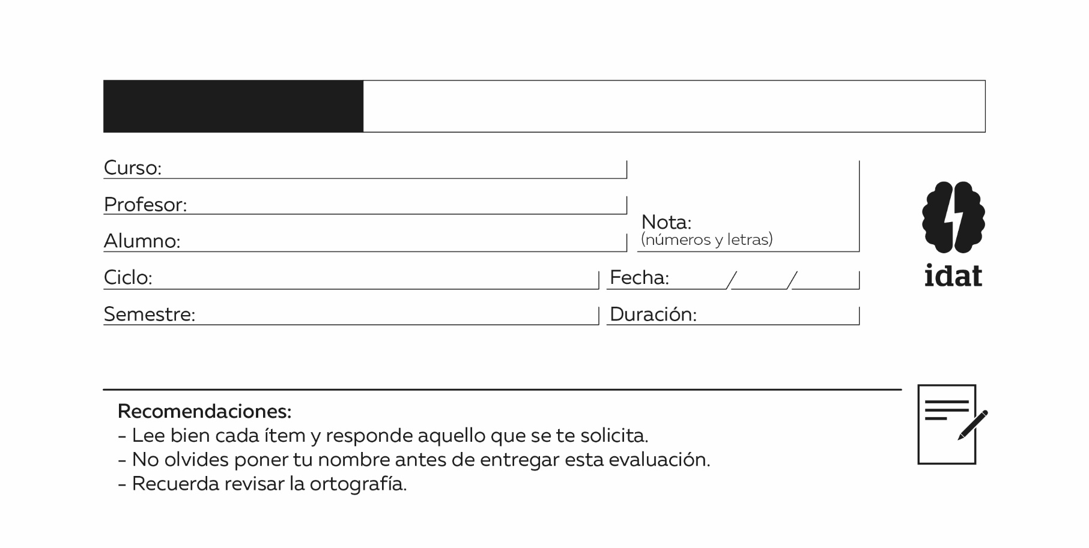

Escuela de Tecnología

Desarrollo de Sistemas de Información

Fundamentos de Base de datos

Ing. Fernando Meléndez Meléndez

II

20 03 24

2024-IE

120 min.

Evaluación Continua 3

**Explique:**

1. Realice el siguiente diagrama en SQL Server en la base de datos FARMACIA.

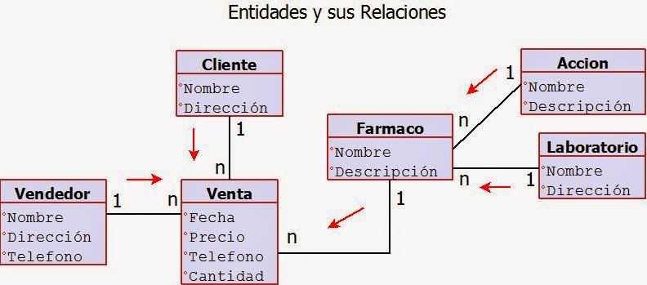

1. Agregue claves primarias a cada tabla mediante el uso de ALTER.
2. Agregue claves secundarias a las tablas que les correspondan mediante el uso de ALTER
3. Genere el diagrama de Entidad Relación en SQL Server.